


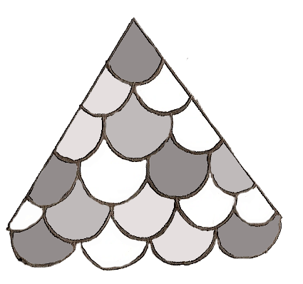
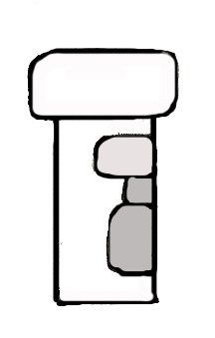

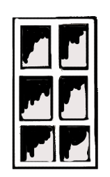

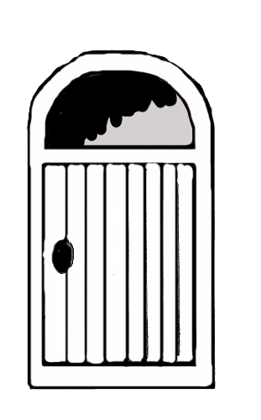

PANNEAU COLLECTIF :
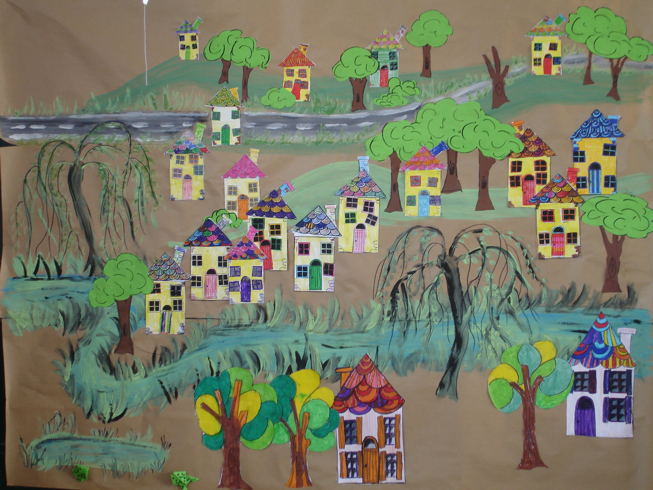

- chaque enfant colorie 1 ou 2 maisons... voire 3... de différentes tailles.
- Découpage soit par l’enfant, soit par l’adulte, selon l’ âge
- Prévoir un fond... soit peinture à l’éponge,
soit papier kraft

Sur ce fond, tracer rapidement et à main levée des chemins, une rivière, des routes, etc, etc… des arbres aussi., qui peuvent être eux-mêmes découpés… etc, etc…
Les enfants peindront ces différents éléments…

Au fur et à mesure des coloriages et des découpages (ateliers sur une ou plusieurs semaines)… les enfants collent les maisons…
Les « aider »… les maisons les plus grandes en bas du panneau… les moyennes dans le milieu et les petites dans le haut.

Leur faire observer l’ évolution du panneau, chaque jour.
Les laisser s’exprimer… ce qui peut permettre de mener une activité de langage…
Noter leurs mots, leurs phrases…

Les plus grands… fin GS… CP… CE1 peuvent s’exercer à faire des phrases…

Travail sur les mots et les syllabes pour les GS/CP avec épellation phonétique.
Travail sur les mots à classer à partir des différentes écritures.

